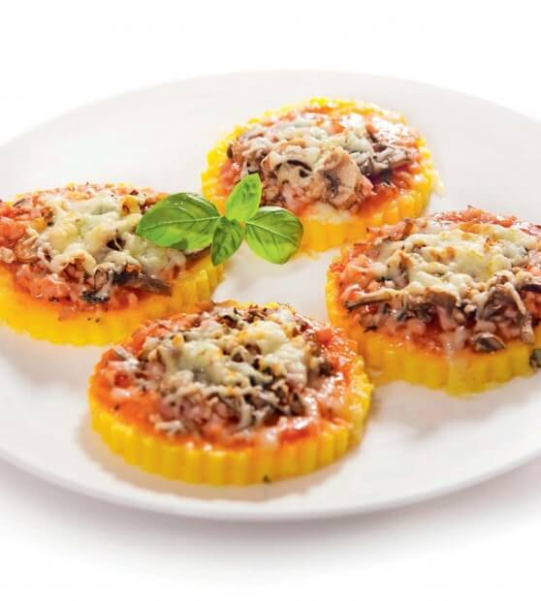
Pica rožice iz polente

Iz rubrike Otroci kuhamo
Recept je objavljen v reviji Dober tek, julij/avgust 2013

KOLIČINA: ZA 4 OSEBE

POLENTNO TESTO  - 3,5 dl vode  - 100 g instantne polente  - 40 g sveže naribanega parmezana  - sol  - poper | NADEV  - 4 žlice paradižnikove omake  - 60 g sira po želji  - 50 g šunke  - šampinjon ali dva  - bazilika ali origano za posip  - olje za premaz
ZAHTEVNOST: Preprosto
STAROST: 8–12 let

Priprava
1.
Najprej pripravi polentno testo tako, da v dovolj veliki kozici zavreš vodo, vanjo streseš polento in jo med stalnim mešanjem z metlico kuhaš 3 do 5 minut, da se zgosti. Nato jo odstrani z ognja, vanjo vmešaj parmezan ter jo začini še s soljo in poprom.
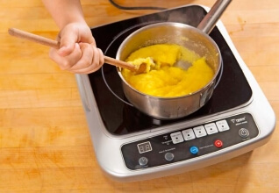
2.
Pripravi si pekač, nanj položi kos papirja za peko in ga rahlo naolji. V pekač stresi polento in jo razmaži na slab centimeter debelo. Pusti ohlajati približno 1 uro.
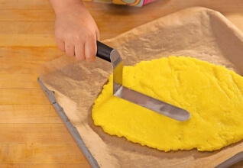
3.
Medtem naribaj sir, nareži šunko na drobne kocke in nasekljaj gobice. Pečico segrej na 200 °C. Papir z ohlajeno polento prenesi iz pekača, iz polente z velikim modelom izreži 4 rožice (ali druge oblike: srčke, kroge …), pekač pa obloži z novim papirjem za peko in ga rahlo naolji.
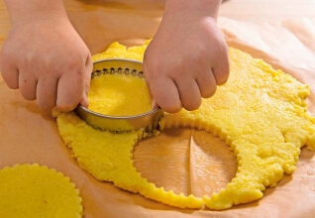
4.
Izrezane rožice položi na pripravljen pekač. Vsako premaži z žlico paradižnikove omake in posuj s šunko, gobicami, zelišči in sirom. Pekač prestavi v pečico in rožice peci 13 do 15 minut, da se sir raztopi.
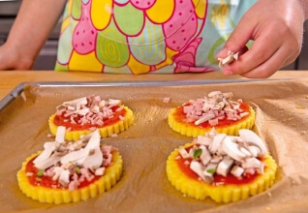

Sedaj si si pozorno prebral recept, ki je napisan za ???? oseb (preberi v receptu). Ker pa je na tvojo vrtno zabavo povabljen še dedek, babica, teta in stric bo količina sestavin nekoliko drugačna. Napiši recept tako, da bo dovolj količin za 8 oseb. Bo šlo?
Recept za 4 osebe | Recept za 8 oseb
POLENTNO TESTO  3,5 dl vode  - 100 g instantne polente  - 40 g sveže naribanega parmezana  - sol  - poper | POLENTNO TESTO  dl vode  - g instantne polente  g sveže naribanega parmezana  - sol  - poper
NADEV  - 4 žlice paradižnikove omake  - 60 g sira po želji  - 50 g šunke  - šampinjon ali dva  - bazilika ali origano za posip  - olje za premaz | NADEV  - žlice paradižnikove omake  - g sira po želji  - g šunke  - šampinjonov  bazilika ali origano za posip  - olje za premaz

